

Cover Stitch Model 14T970C

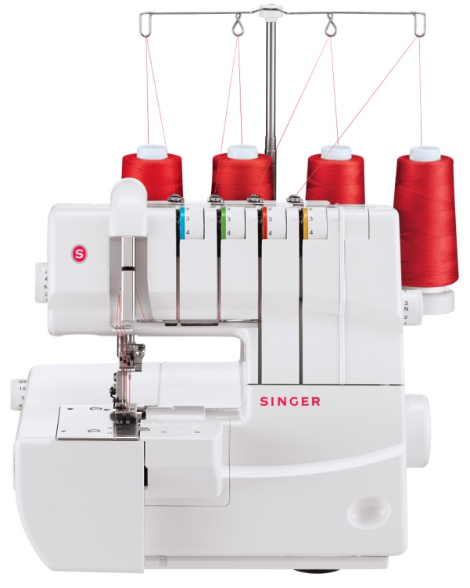

**TILBEHØR DER MEDFØLGER**

Trådskiver

Trådnet

Pincet

Børste

Nåle

Skruetrækker

Vinyl støvhætte

Standardtrykfod

* Differentialtransport
* Tilbehør medfølger
* 4 sømme: smal-, bred-, tripledæksøm og dobbelt kædesøm
* 2-3-4 tråde
* Professionelt resultat
* Farvekodede trådningsveje
* 1.100 sting pr. minut
* Justérbar trådspænding
* Justérbar stinglængde
* Justérbart trykfodstryk

**EGENSKABER**